# 

# La smart #5 fait ses débuts en Europe : Faites l'expérience d'un son immersif de niveau supérieur avec le système audio Sennheiser Signature Sound System

**Le système audio embarqué immersif de Sennheiser est désormais disponible dans la nouvelle smart #5 en Europe.**

***Bruxelles, le 26 mars 2025* - Sennheiser, leader dans le domaine des solutions audio embarquées immersives remarquables développées par son équipe de mobilité, annonce que son système audio embarqué immersif est désormais disponible dans la nouvelle smart #5 en Europe. La smart #5 est le premier SUV tout électrique de taille moyenne de la marque et la smart la plus spacieuse et la plus polyvalente à ce jour.**

Le partenariat entre Sennheiser et Smart, qui a été annoncé en août 2024, est à l'origine de l'avenir des expériences audio dans les voitures. Pour une immersion sonore inégalée, la nouvelle smart #5 est équipée du système audio Sennheiser Signature Sound System, qui comprend 20 haut-parleurs haute performance. En combinaison avec le haut-parleur du tableau de bord, synchronisé avec l'éclairage ambiant, le système audio améliore chaque trajet. ​

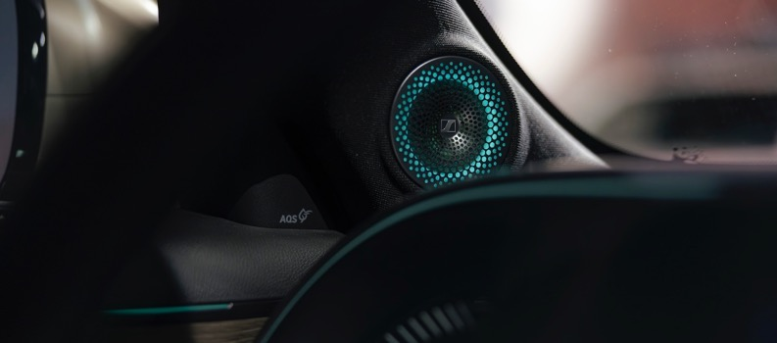

Pour garantir un environnement sonore personnalisé, les utilisateurs peuvent ajuster l'audio à leurs préférences grâce à une gamme d'options et notamment trois choix d'environnement sonore : le niveau d'immersion, le niveau de basses et les zones de focalisation du son. Avec une puissance maximale de 1 190 watts et des haut-parleurs embarqués conçus et réglés par les experts Sennheiser pour prendre en charge plusieurs formats audio, dont la stéréo et le Dolby Atmos, le système offre un environnement d'écoute adaptable et immersif sur la route.

« Nous sommes ravis de proposer en Europe davantage de produits et d'expériences qui donnent la chair de poule dans le secteur automobile grâce à notre partenariat avec smart », déclare Véronique Larcher, directrice générale de Sennheiser Mobility. « Notre remarquable système sonore Sennheiser offre une expérience d'écoute immersive passionnante et personnalisable qui place le conducteur et les passagers au centre de leur musique préférée. »

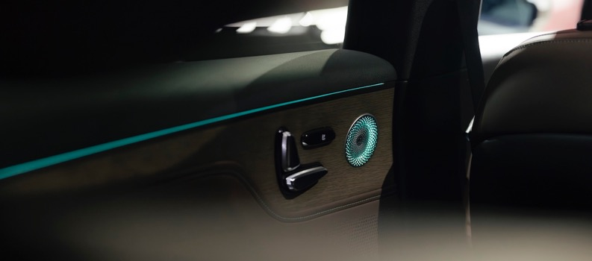

La philosophie sonore de Sennheiser est de préserver l'intention de l'artiste, et dans la smart #5, le système immersif est réglé pour susciter des émotions chez le conducteur et les passagers, s'alignant parfaitement avec les caractéristiques innovantes et technologiquement avancées présentes dans la smart #5.

Dirk Adelmann, CEO smart Europe : « Chez smart, nous nous engageons à redéfinir la mobilité en intégrant des technologies de pointe qui améliorent chaque aspect de l'expérience de conduite. Notre partenariat avec Sennheiser incarne parfaitement cette philosophie. Ensemble, nous pouvons offrir à nos clients un niveau de plaisir inégalé lorsqu'ils explorent les diverses routes d'Europe au volant de notre toute nouvelle smart #5. »

La smart #5 sera disponible à la commande pour les clients à partir du 24 avril 2025 en Allemagne, avec des déploiements sur d'autres marchés européens au cours des deuxième et troisième trimestres de 2025.

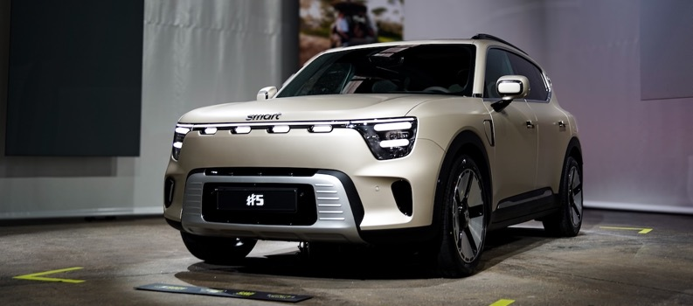

Pour en savoir plus sur la smart #5, visitez le site [smart.com](http://www.smart.com/).

**A propos de smart :**

Smart Europe GmbH est une filiale à part entière de Smart Mobility International Pte. Ltd. fondée en juin 2020 à Leinfelden-Echterdingen, près de Stuttgart. L'équipe internationale de smart Europe est responsable de toutes les activités de vente, de marketing et d'après-vente pour la prochaine génération de véhicules, de produits et de services smart sur le marché européen. Avec Dirk Adelmann comme PDG et Martin Günther comme directeur financier, l'entreprise développe tout son potentiel en Europe grâce à un modèle d'entreprise très efficace et orienté vers le client. La coentreprise internationale smart a été créée par Mercedes-Benz AG et Geely Automobile Co. Ltd. smart se positionne comme un fournisseur de premier plan de véhicules électriques intelligents dans le segment haut de gamme.

**À propos du groupe Sennheiser**

Construire l'avenir de l'audio et créer des expériences sonores uniques pour les clients - voilà l'aspiration qui unit les employés du Groupe Sennheiser dans le monde entier. Fondée en 1945, cette entreprise familiale indépendante est aujourd’hui dirigée par la troisième génération, sous la conduite de Dr. Andreas Sennheiser et Daniel Sennheiser. Elle figure parmi les leaders mondiaux de la technologie audio professionnelle. Le groupe Sennheiser comprend notamment Georg Neumann GmbH (Berlin, Allemagne) – spécialiste de l’équipement audio de studio, Dear Reality GmbH (Düsseldorf, Allemagne) – expert en spatialisation sonore binaurale, Ambisonics et multicanal, Merging Technologies SA (Puidoux, Suisse) – spécialiste des systèmes d’enregistrement audio numérique haute résolution.

[www.sennheiser.com](http://www.sennheiser.com)

[www.sennheiser-hearing.com](http://www.sennheiser-hearing.com)

**Sennheiser Mobility Press Contacts**

Felix Teufel

felix.teufel@sennheiser.com

Sarah Talaat

sarah.talaat@sennheiser.com

+49 152 22851987